UTILISATION SÉCURITAIRE D’UN EXTINCTEUR

Restez calme.
Utilisez l’extincteur le plus près de vous.
Utilisez l’extincteur lors d’un début d’incendie de moins de 1 mètre (3 pieds) de hauteur de flammes.
Utilisez-le en équipe de deux, de préférence.
Positionnez-vous entre le feu et la sortie.
Ne jamais tourner le dos au feu même s’il semble éteint.
Respectez les règles d’utilisation suivante :
- Gardez une distance sécuritaire de 3 mètres (10 pieds) du feu.
- Brisez l’attache de plastique en tournant puis en retirant la goupille.
- Prenez le boyau et dirigez le bec vers le bas des flammes.
- Appuyez à fond sur la poignée pour libérer le contenu de l’extincteur.
- Faites des mouvements de fauche à droite à la base des flammes en couvrant la largeur du feu.
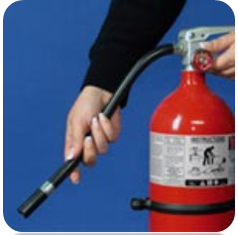
- Ne vous arrêtez que lorsque les flammes sont toutes éteintes ou que l’extincteur est vide (dure environ 15 à 20 secondes).
Que le feu soit éteint ou non, quittez la pièce en refermant la porte.
Poursuivre l’évacuation du bâtiment jusqu’à l’arrivée des pompiers.

